Техническое задание

1. Наименование закупки: изготовление и монтаж окон ПВХ
2. Спецификация изделий:
2.1. Изделие №1

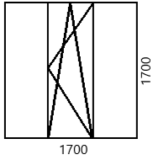 | Профиль: ПВХ
 | Кол-во: 22 шт
Заполнение: стеклопакет не менее 2-камерный
Толщина, мм: не менее 40
 | Фурнитура: Поворотно-откидная, 1 комплект
 | Цвет: белый
 | Слив оцинкованный - наличие
 | Угол ПВХ - наличие
Подоконник ПВХ – наличие
Ширина, мм: не менее 450
 | Демонтаж старого окна
 | Монтаж нового окна
 | Отделка внутренних откосов, отливов
 | Вывоз мусора

2.2. Изделие №2
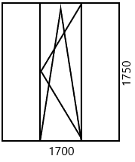 | Профиль: ПВХ
 | Кол-во: 1 шт
Заполнение: стеклопакет не менее 2-камерный
Толщина, мм: не менее 40
 | Фурнитура: Поворотно-откидная, 1 комплект
 | Цвет: белый
 | Слив оцинкованный – наличие
 | Угол ПВХ – наличие
Подоконник ПВХ – наличие
Ширина, мм: не менее 450
 | Демонтаж старого окна
 | Монтаж нового окна
 | Отделка внутренних откосов, отливов
 | Вывоз мусора

2.3. Изделие №3
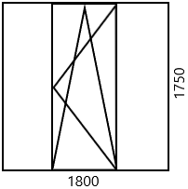 | Профиль: ПВХ
 | Кол-во: 3 шт
Заполнение: стеклопакет не менее 2-камерный
Толщина, мм: не менее 40
 | Фурнитура: Поворотно-откидная, не менее 1 комплект
 | Цвет: белый
 | Слив оцинкованный – наличие
 | Угол ПВХ – наличие
Подоконник ПВХ – наличие
Ширина, мм: не менее 450
 | Демонтаж старого окна
 | Монтаж нового окна
 | Отделка внутренних откосов, отливов
 | Вывоз мусора

2.4. Изделие №4
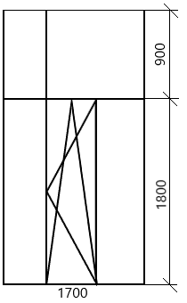 | Профиль: ПВХ
 | Кол-во: 14 шт
Заполнение: стеклопакет не менее 2-камерный
Толщина, мм: не менее 40
 | Фурнитура: Поворотно-откидная, 1 комплект
 | Цвет: белый
 | Слив оцинкованный – наличие
 | Угол ПВХ – наличие
Подоконник ПВХ – наличие
Ширина, мм: не менее 450
 | Демонтаж старого окна
 | Монтаж нового окна
 | Отделка внутренних откосов, отливов
 | Вывоз мусора

2.5. Изделие №5
 | Профиль: ПВХ
 | Кол-во: 1 шт
Заполнение: стеклопакет не менее 2-камерный
Толщина, мм: не менее 40
 | Фурнитура: Поворотно-откидная, 1 комплект
 | Цвет: белый
 | Слив оцинкованный – наличие
 | Угол ПВХ – наличие
Подоконник ПВХ – наличие
Ширина, мм: не менее 450
 | Демонтаж старого окна
 | Монтаж нового окна
 | Отделка внутренних откосов, отливов
 | Вывоз мусора

2.6. Изделие №6
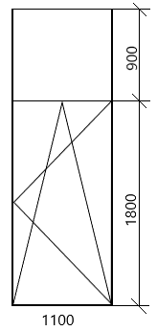 | Профиль: ПВХ
 | Кол-во: 1 шт
Заполнение: стеклопакет не менее 2-камерный
Толщина, мм: не менее 40
 | Фурнитура: Поворотно-откидная, 1 комплект
 | Цвет: белый
 | Слив оцинкованный – наличие
 | Угол ПВХ – наличие
Подоконник ПВХ – наличие
Ширина, мм: не менее 450
 | Демонтаж старого окна
 | Монтаж нового окна
 | Отделка внутренних откосов, отливов
 | Вывоз мусора

2.7. Изделие №7
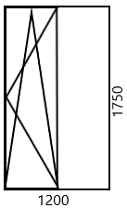 | Профиль: ПВХ
 | Кол-во: 1 шт
Заполнение: стеклопакет не менее 2-камерный
Толщина, мм: не менее 40
 | Фурнитура: Поворотно-откидная, 1 комплект
 | Цвет: белый
 | Слив оцинкованный – наличие
 | Угол ПВХ – наличие
Подоконник ПВХ – наличие
Ширина, мм: не менее 450
 | Демонтаж старого окна
 | Монтаж нового окна
 | Отделка внутренних откосов, отливов
 | Вывоз мусора

3. Место поставки и монтажа: Россия, Смоленская область, г.Смоленск, п.Тихвинка.
4. Условия и гарантийные обязательства выполнения работ:
4.1. Срок выполнения работы: согласовывается с Заказчиком при подписании Договора.
4.2. Место выполнения работы: Россия, Смоленская область, г.Смоленск, п.Тихвинка.
4.3. Гарантия на изделия – не менее 36 месяцев с даты подписания акта выполненных работ.
4.4. Гарантия на выполненную работу – не менее 36 месяцев с даты подписания акта выполненных работ.
4.5. При обнаружении в течение гарантийного срока недостатков, дефектов, Заказчик в течение 5 рабочих дней сообщает об этом Поставщику письменно или по факсу. Поставщик обязан в течение 10 рабочих дней с момента получения сообщения за свой счет произвести замену некачественного товара.
5. Порядок выполнения монтажных работ:
5.1. Подрядчик осуществляет уточненные замеры оконных проемов по месту выполнения работы до начала монтажных работ, организует изготовление оконных блоков и доставку до места установки.
5.2. Подрядчик устанавливает окна из ПВХ профиля. (Пластиковые окна должны быть 2021 года изготовления, с применением энергосберегающего стеклопакета, новыми, без повреждений, в исправном состоянии). Установка окон должна соответствовать требованиям ГОСТ 23166-99 «Блоки оконные. Общие технические условия», ГОСТ 30971-2012 «Швы монтажные узлов примыканий оконных блоков к стеновым проемам», ГОСТ 30674-99. «Блоки оконные из поливинилхлоридных профилей. Технические условия», СП 71.13330.2017 «Изоляционные и отделочные покрытия», выполняет внутреннюю отделку (в том числе откосы с отделкой обналичкой) и внешнюю отделку (в том числе установку отливов оконных).
6. Требования к выполнению работы:
6.1. Подрядчик обязан соблюдать технологию и последовательность выполнения работ в соответствии с действующими нормами и правилами на данные виды работ.
6.2. До начала производства работ должен быть назначен ответственный за организацию производства строительно-монтажных работ на объекте, их качество, соблюдение правил и требований СНиП и технических регламентов, а также ответственные по объекту за пожарную безопасность и технику безопасности. До начала производства работ должны быть представлены Заказчику копии приказов о назначении ответственных лиц по объекту и списки специалистов-ремонтников, имеющих регистрацию РФ.
6.3. Изготовление, монтаж, поставка, разгрузка, складирование оборудования, материалов и другого имущества осуществляется силами Подрядчика. Места складирования согласовывают с Заказчиком.
6.5. Не допускается оставлять незаполненные оконные проемы новыми конструкциями ПВХ (с остеклением) по окончанию рабочего дня (в целях недопущения несанкционированного доступа в учреждение в ночное время).
7. Требования к безопасности выполняемых работ:
7.1. Обеспечить контроль своих действий в целях сохранения здоровья, создания безопасных условий труда, создание безопасных условий окружающим, сбережения окружающей среды, безопасности работающих.
7.2. Обеспечить необходимые противопожарные мероприятия, мероприятия по технике безопасности во время выполнения работ.
7.3. Обеспечить безопасность работ для третьих лиц и окружающей среды, выполнять работы с соблюдением требований безопасности труда, норм пожарной безопасности.
7.4. Обеспечивать за свой счет сохранность материалов, оборудования, стоянки строительной техники и другого имущества, необходимого для производства работ, с момента начала работ до сдачи-приемки выполненных работ.
8. Требования к материалам:
8.1. Изделие должно быть новым (товаром, который не был в употреблении, не прошел ремонт, в том числе восстановление, замену составных частей, восстановление потребительских свойств), не иметь дефектов, связанных с качеством его изготовления, либо с качеством используемых при его изготовлении материалов быть светостойким и износостойким, отвечать требованиям пожарной безопасности и экологии, свободным от прав третьих лиц и не являться предметом залога, ареста или иного обременения.
8.2. Все материалы должны соответствовать санитарным правилам и нормам. По своим техническим, гигиеническим характеристикам и требованиям пожарной безопасности применяемые материалы должны иметь необходимые гигиенические сертификаты соответствия Госстандарта России, пожарной безопасности, санитарным правилам и нормам (в том числе противопожарным нормам) от производителей с целью применения их в учреждениях. Сертификаты соответствия Госстандарта России, пожарной безопасности, санитарным правилам и нормам передать Заказчику до начала производства работ, выполняемых с использованием этих материалов.

